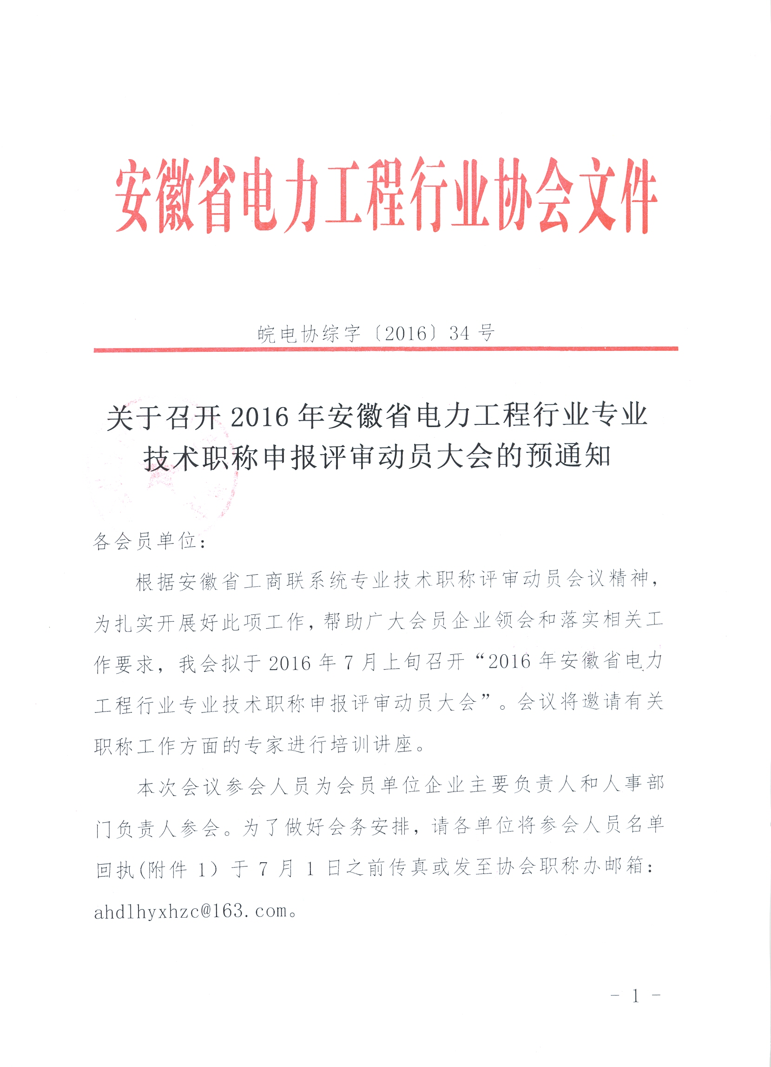

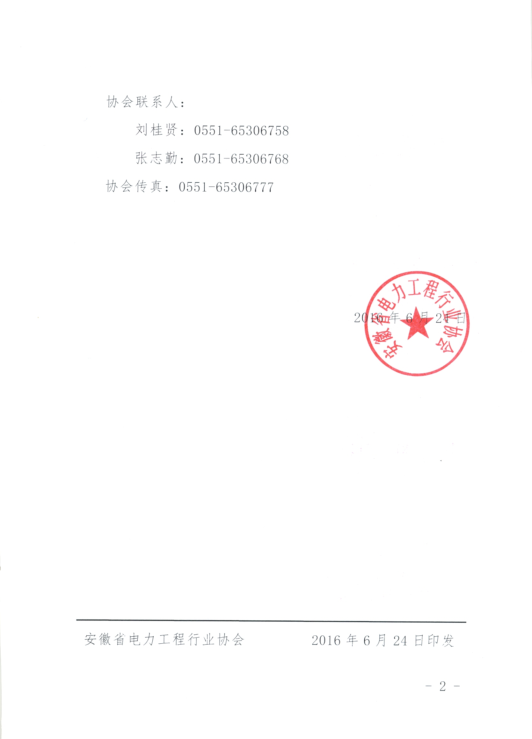

附件1：
参会回执

姓名 | 性别 | 单位职务 | 手机号码

